Центральная детская библиотека предлагает вашему вниманию книги о Египте, имеющиеся в фонде

1. Древний Египет // Большая энциклопедия чудес света / Москва : РОСМЭН – ПРЕСС, 2008. – 199 с. : ил. – с. 6-8. - Текст : непосредственный.

2. Египет: боги и герои / составитель А.Н. Куликов; художник О. В. Павельева. – Тверь: Мартин: Полина, 1995. – 80 с.: ил. - Текст : непосредственный.

3. Египет // Большая Детская Энциклопедия «Руссика». История Древнего мира / Под. ред. В. Бутромеева. – Москва: ОЛМА – ПРЕСС, 1999. – 815 с. : ил. – с. 298-309. - Текст : непосредственный.

4. Калашников, В. И. Чудеса света. Древний мир / В. И. Калашников; художник М. Саморезов. – Москва: Белый город, 2001. – 48 с. : ил. - Текст : непосредственный

5. Миллард, Э. История: Древний мир / Э. Миллард. – Москва: Росмэн, 1999. – 104 с. : ил.
- Текст : непосредственный.

6. Райхард, Г. Пирамиды / Г. Райхард; переводчик Г.П. Герасимова. – Москва: Слово, 2001. – 48 с. : ил. - Текст : непосредственный

7. Чизхолм, Д. Ранние цивилизации / Д. Чизхолм, Э. Миллард; переводчик А. М. Голова. – Москва : Росмэн, 1999. – 96 с. : ил.
- Текст : непосредственный.

Дорогие ребята !
Приглашаем вас посетить
Центральную детскую библиотеку
НАШ АДРЕС:
607320 с. Дивеево,
ул. Октябрьская, д.16
Библиотека работает:
Понедельник-пятница
С 10.00 до 18.00
Воскресенье
С 10.00 до 17.00
Суббота – выходной день
Телефон: 4-27-02
Сайт: cdb.divbibl.ru
Ждём вас !

Составитель: М.Н. Нагайцева –
ведущий библиограф
Центральной детской библиотеки

МАУК «ЦБС Дивеевского муниципального района»
Центральная детская библиотека

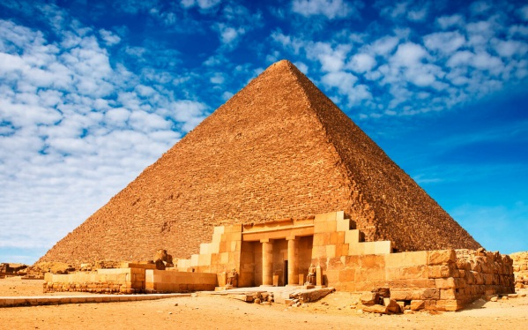

Египетские пирамиды:
тайны и загадки

( К перекрестному году
Египта и России)

12+

Дивеево
2020

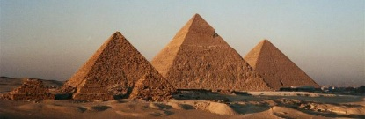

В Египте находится порядка 118 пирамид, созданных в разные периоды, различных размеров и типов. Есть две разновидности пирамид, более старые ступенчатые, один из первых сохранившихся экземпляров пирамида Джосера, около 2650 г. до н. э.
Для чего создавались египетские пирамиды?
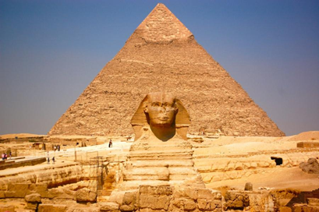
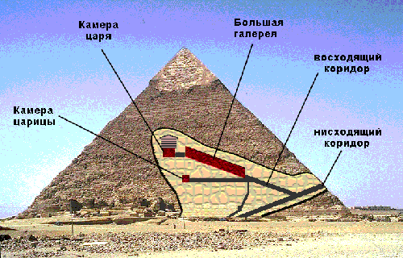
Интересные факты о строительстве не дают представления о том, для чего они служили. А создавались пирамиды для восхваления мощи и величия своих обладателей. Пышные гробницы были немалой частью всего погребального комплекса. Они наполнялись вещами, которые могли понадобиться фараонам после смерти. Там можно было встретить буквально все, что может понадобиться человеку. Любая домашняя утварь, одежды, драгоценности, посуда - все это и множество других вещей отправлялись вместе с фараонами в их гробницы. Эти богатства, похороненные вместе с владельцами, и являются зачастую причиной появления грабителей, желающих получить драгоценности.
Устройство пирамид
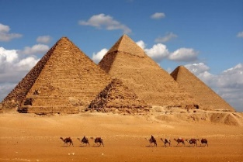
Погребальный комплекс фараонов состоит не только из самой пирамиды, но и из двух храмов: один рядом с пирамидой, один должен омываться водами Нила. Пирамиды и храмы, которые находились недалеко друг от друга, были соединены аллеями. Некоторые частично сохранились до наших дней, например, аллеи между Луксорским и Карнакским храмом. Между пирамидами Гизы подобных аллей, к сожалению, не сохранилось.
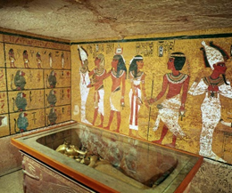
Внутреннее убранство пирамид
Внутри пирамиды находится камера с захоронением, к которой с разных сторон ведут ходы. Стены проходов обычно расписывались религиозными текстами. Стены пирамиды в Саккаре, деревне недалеко от Каира, были расписаны древнейшими заупокойными текстами, которые дошли до наших дней. Рядом с пирамидами Гизы также находится известная фигура сфинкса, который по преданию должен охранять покой почивших. К сожалению, до нашего времени не дошло оригинальное название этого строения, известно только, что в период средневековья арабы называли монумент «отцом ужаса».

Кто строил и как строились пирамиды?
До сих пор никому не удалось достоверно определить, как древние египтяне сумели создать такие монументальные строения, которые по сей день находятся в сохранности. Ученые считают, что строительство велось в несколько этапов, за которые размеры пирамиды могли значительно увеличиться по сравнению с первоначальными. Строительство начиналось задолго до смерти фараона и могло занять несколько десятков лет. Только для создания подходящей площадки для строительства и выравнивания почвы было необходимо около десятка лет.
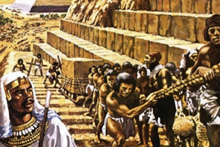
Для создания самой большой на сегодняшний день пирамиды понадобилось два десятка лет. Бытует мнение, что пирамиды строились рабами, которых морили голодом и били плетью за плохо сделанную работу, но это не так. Археологические раскопки показали, что люди, строившие пирамиды, содержались в хороших условиях, их неплохо кормили. Тем не менее, никто до сих пор не сумел разгадать доподлинно, как тяжелейшие каменные блоки поднимались наверх, ведь человеческая сила на такое неспособна.
Древние египетские пирамиды по сей день хранят множество секретов и тайн. Некоторые из них уже, конечно, были раскрыты, но остаются такие вопросы, которые до сих пор тревожат умы ученых и историков.

